## Pre configurado Detallista | Front de Configuración de Cuentas Contables.

Tabla de contenido

Pre configurado Detallista | Front de Configuración de Cuentas Contables 1

Pre requisitos para uso de Front de Configuración de Cuentas Contables 2

Descripcion de Funciones del Front de Configuración de Cuentas Contables 4

## Pre requisitos para uso de Front de Configuración de

## Cuentas Contables

Para poder tener acceso al uso del Front de Configuración de Cuentas Contables, debe contar con los siguientes requisitos:

1. Solo si es Pre configurado.
2. Si es Detallista o Servicios.

Una vez que el sistema tenga estas configuraciones, se podrá acceder a la herramienta en el Menú Principal en:

**Configuración | Contabilidad Automática | Configuración de Cuentas**

## Descripción de Funciones del Front de Configuración de

## Cuentas Contables.

A continuación se detallan las funciones que tiene la nueva forma del Front de Configuración de Cuentas Contables.

* Filtros de Búsqueda – Con Cuenta, Sin Cuenta y Todos.

Los Filtros de Búsqueda, nos ayudaran a encontrar más fácilmente las cuentas que tienen o no tienen asignada alguna cuenta.

* Opción Búsqueda Específica – Buscar un cliente, proveedor, concepto, etc.

Filtros

Busqueda Especifica

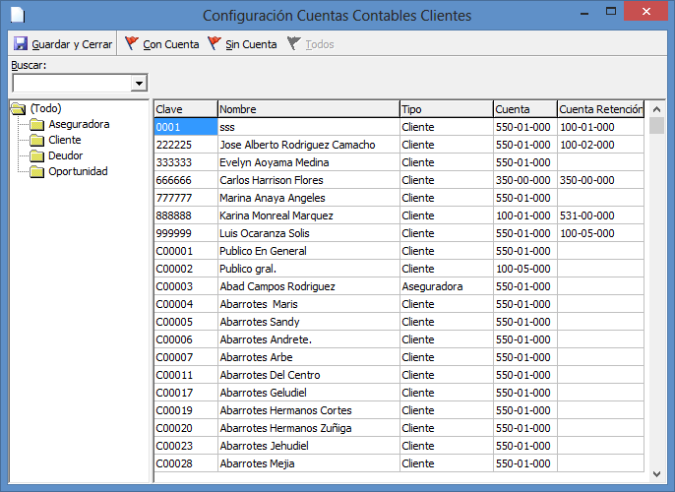

* Filtro por Tipo

Este filtro se encuentra en la mayoría de las formas que contemplan la herramienta de Front de Configuración de Cuentas Contables, para el caso de ***Conceptos Nomina*** y ***Activo Fijo*** no contaran con este filtro, ya que los catálogos de estos 2 no cuentan con algún tipo o categoría para distinguirlos a más detalle.

Filtro por Tipo

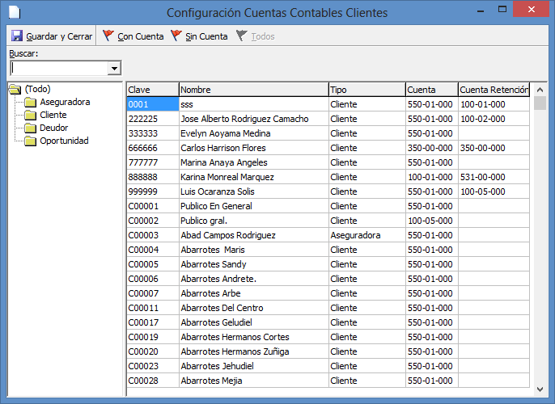

* Asistente para ingreso de Cuenta Contable.

El asistente ayudara a buscar y seleccionar una cuenta para actualizar a un cliente en específico.

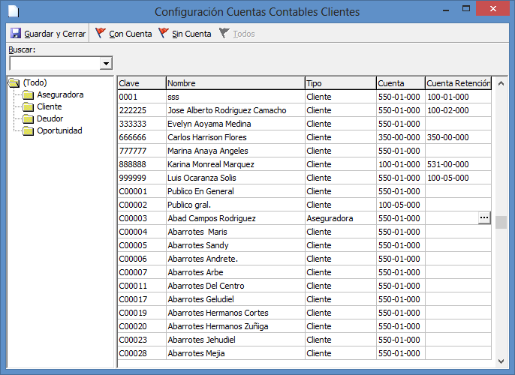

Selección

Asistente para actualización de la Cuenta Contable.

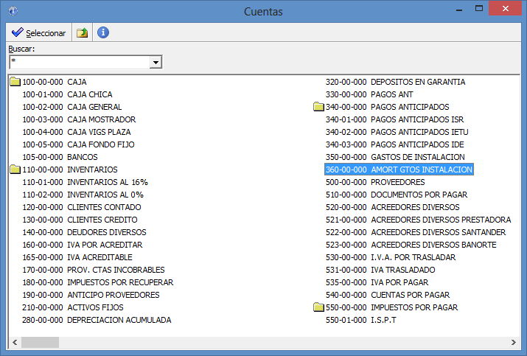

Cuenta Contable seleccionada:

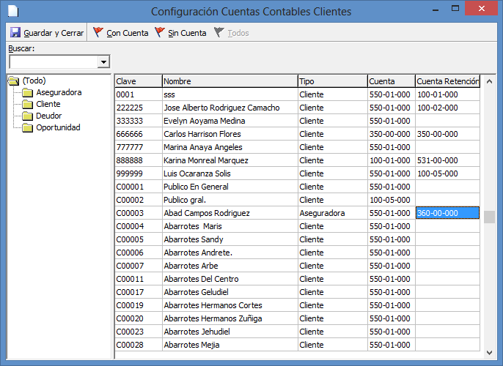

* Asistente para ingreso de Cuenta Contable para todos los registros sin cuenta asignada.

Este asistente ayudara a actualizar todos los clientes que no tengan asignados una cuenta contable. Esta opción se obtiene dando clic del botón derecho del mouse sobre la vista, como se muestra en la siguiente imagen.

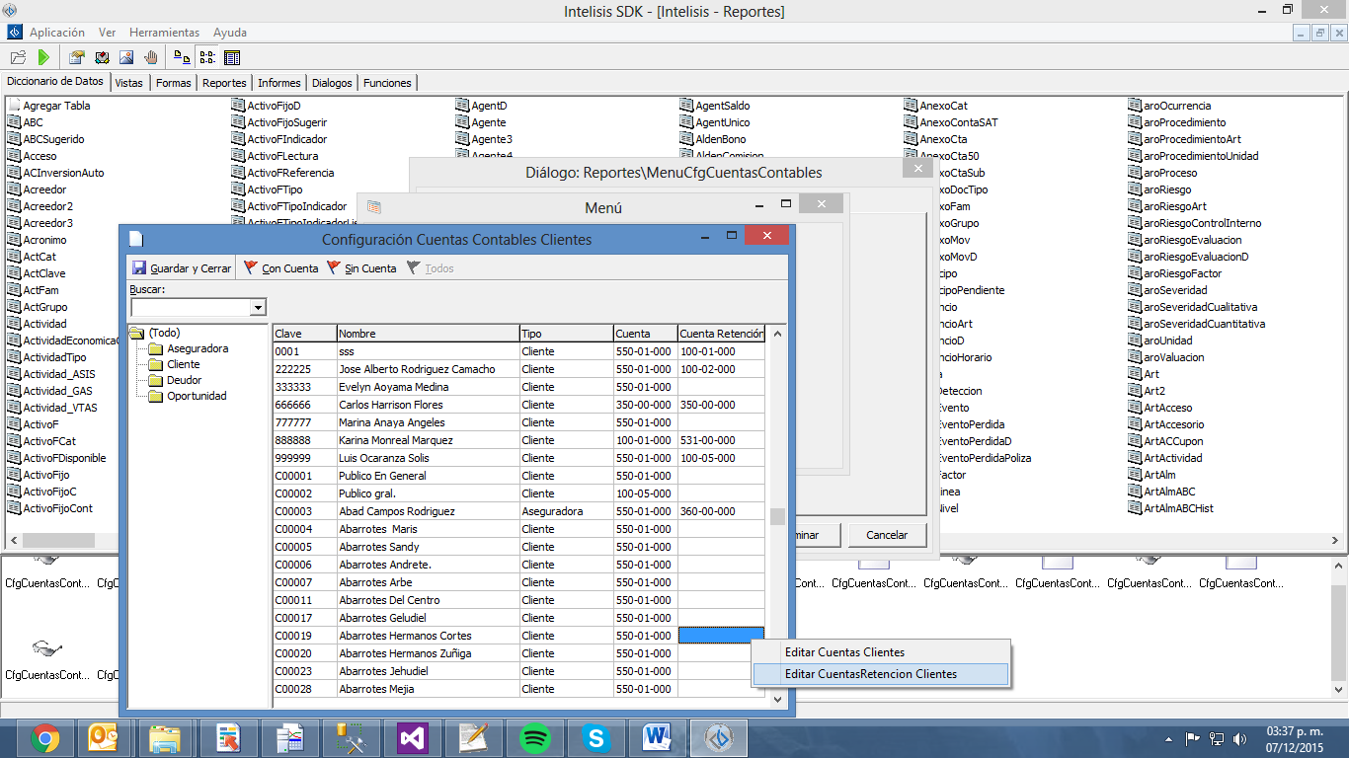

Asistente para Actualización de todos los clientes

Una vez que se selecciona una de las 2 opciones, se visualizara el asistente preguntando el número de la cuenta contable que deseas utilizar para actualizar a todos los clientes sin una cuenta asignada.

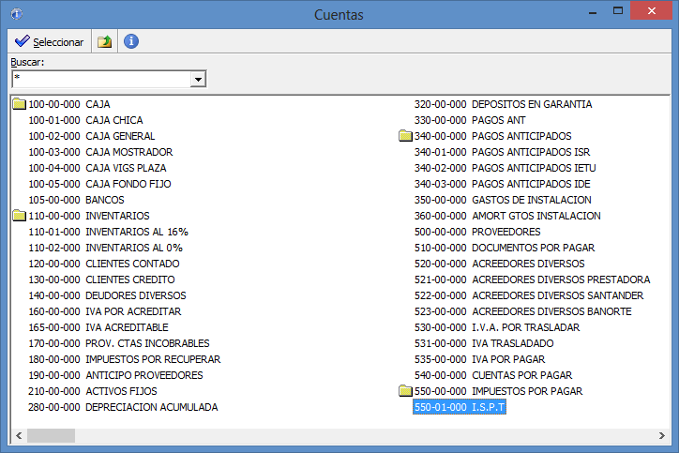

Después de seleccionar la cuenta que se utilizara, nos saldrá un aviso de advertencia en donde nos indica que se actualizarán todos los clientes sin una cuenta asignada y que si se desea proceder.

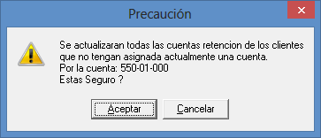

Al confirmar la ejecución de la actualización, esta procede a ejecutarse y actualizar la forma para que se visualice la nueva cuenta asignada.

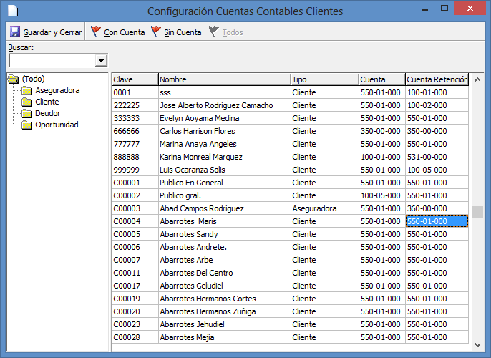

**Nota:** Esta funcionalidad, esta replicada al manejo de las demás cuentas contables, que son: Clientes, Proveedores, Activo Fijo, Almacén, Cuentas Dinero, Concepto de Gastos, Conceptos de Nomina y Cuentas por Omisión.